**Интеллектуальная игра по русскому языку**

**брейн ринг на тему:**

**«Берегите русский язык»**

**Подготовила:учитель русского языка и литературы**

**Магомедова С.Г.**

Форма проведения: брейн-ринг .

Цель: развивать интеллектуальные способности учащихся по русскому языку.

Задачи. Предметные: способствовать развитию речи, мышления, орфографической зоркости; способствовать воспитанию положительной мотивации к учению. Оборудование: листы с заданиями для команд, ручки, разноцветные жетоны (красный-3балла, жёлтый-2балла, синий-1балл.)

Ход занятия.

1. Организационный момент.

Учащиеся разделены на две команды « Эрудит», « Вундеркинд». Каждая команда сидит за своим столом. Правила игры: за каждый правильный и быстрый ответ команда получает по очкуВыигрывает команда, набравшая наибольшее количество очков.

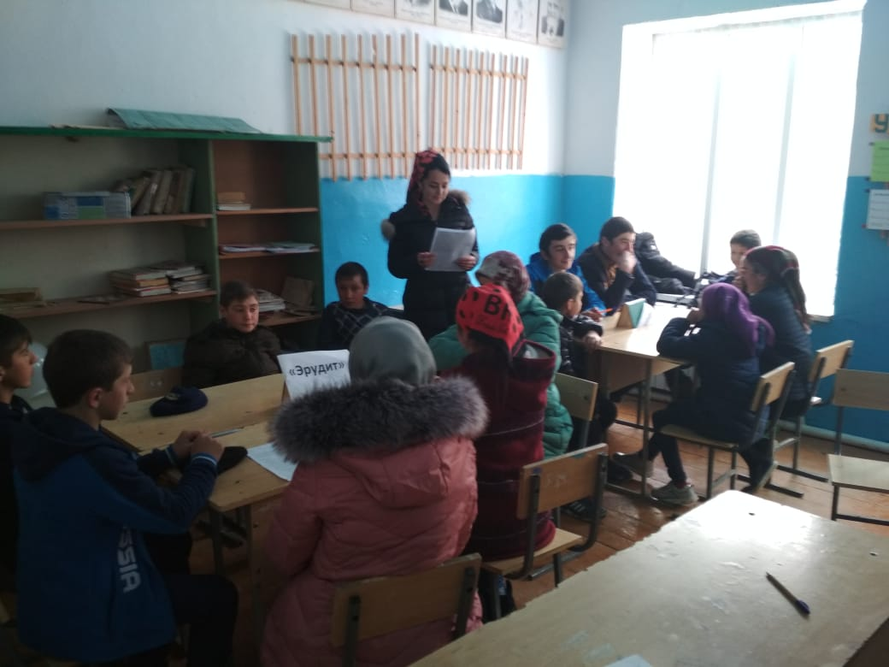

Ведущий

Русский язык – необыкновенный язык, и в этом мы сегодня убедимся. Он может быть не только серьезным, но и достаточно веселым, загадочным. В этой науке скрывается много различных чудес, и сегодня мы узнаем о некоторых из них, мы посоревнуемся и выявим лучших знатоков русского языка.

2. Конкурсы.

**1. Конкурс «Знаток русского языка».**

В каком слове сорок гласных? (сорока)

Какое слово принадлежит тебе, а употребляется другими чаще, чем тобой? (твоё имя)

Что стоит в середине земли? (М)

Знак, который ставится над одной из гласных в слове? (ударение)

Член предложения, отвечающий на вопрос «Кто? или Что?» (подлежащее)

Из этого состоит текст (предложение)

Из этого состоит предложение (слово)

Что означает имя существительное? (предмет)

Бывает устная, бывает письменная? (речь)

Часть речи, обозначающая действие? (глагол)

Член предложения, служит для обозначения действия (сказуемое)

Сколько звуков в имени девочки Юлька? (5)

Как узнать, сколько в слове слогов? (по количеству гласных)

**2 конкурс «Дополни пословицу».**

Пословицы для первой команды: 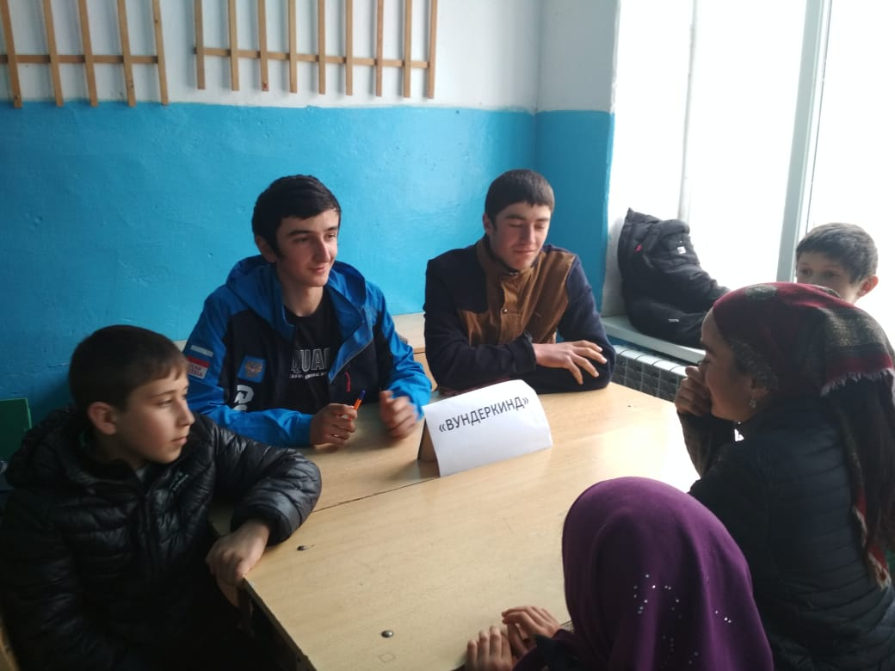

- Без труда … (не вытащишь и рыбку из пруда).

- Век живи … (век учись).

- Нет друга – … (ищи, а нашел – береги).

Пословицы для второй команды:

- Друзья … (познаются в беде).

- За двумя зайцами … (погонишься, ни одного не поймаешь).

- Поспешишь … (людей насмешишь).

Пословицы для третьей команды:

- Семеро … (одного не ждут).

- Красна птица пером, а … (человек умом).

- Цыплят по … (осени считают).

**3 конкурс «Отгадай слово».**

Каждой команде вручается листок с заданием: разгадать шараду, записать слово и разобрать его по частям (по составу).

1 команда:

Корень мой из слова СКАЗКА,

Суффикс, что и в слове ИЗВОЗЧИК,

Приставка в слове РАСХОД,

Окончание в слове ДОМ. (Ответ - РАССКАЗЧИК)

2 команда:

Корень в слове ВЯЗАТЬ,

Приставка в слове ЗАМОЛЧАТЬ,

Суффикс в слове СКАЗКА,

Окончание в слове РЫБА. (Ответ - ЗАВЯЗКА)

3 команда:

Корень в слове СНЕЖИНКА,

Приставка в слове ПОДЪЕЗЖАЛ,

Суффикс в слове ЛЕСНИК,

Окончание в слове СТОЛ. (Ответ - ПОДСНЕЖНИК).

**4 конкурс «Конкурс капитанов».**

Раскрыть скобки в предложениях:

- (по)шел (по) саду

- язык (до)Киева (до)ведет

- хорошее слово (до)сердца (до)йдет

Определить части речи:

- посадила мама в печь пироги с капустой печь

- снежное покрывало, покрывало все поле

- ведро дало течь, и вода стала течь.

**5 конкурс «Наборщик».**

Из букв заданного слова составить как можно больше других слов (имен существительных в именительном падеже).

КВАРТИРА (карта, кварта, трава, вата, тир, рак, тара, ватка)

РАКЕТА (карета, рак, река, катер, тара, кета, карат, арка )

КОЛЕСО (кол, лес, село, колос, сокол, око, осел, лесок, сок)

Физкультминутка. Упражнения для мышечной релаксации. Пожмите плечами, поднимая их как можно выше. Сделайте ими круговое движение, Расслабьте плечи.

**6 конкурс « Освободи слова».**

Котигракукланожницыкнигагрядкакатерзаборландышбуря

Юбкаборщкроватьэкранкрабхолодконцертлосьутролошадь

Катерсверчокромашкапотолоккроликземляникастадионобручлист

**7 конкурс «Вспомни правило и примером докажи».**

Ведущий показывает карточки со словами, в которых пропущены буквы. На любые правила. Дети называют слово и объясняют написание буквы.

**3.Итог игры.**

Подсчитываются очки, и объявляется победитель брейн-ринга.

**Итог занятия**

Итак, наша игра подошла к концу. Спасибо вам за активное участие. Вы сегодня доказали, что обладаете запасом знаний по русскому языку, можете быть остроумными, веселыми и сообразительными. 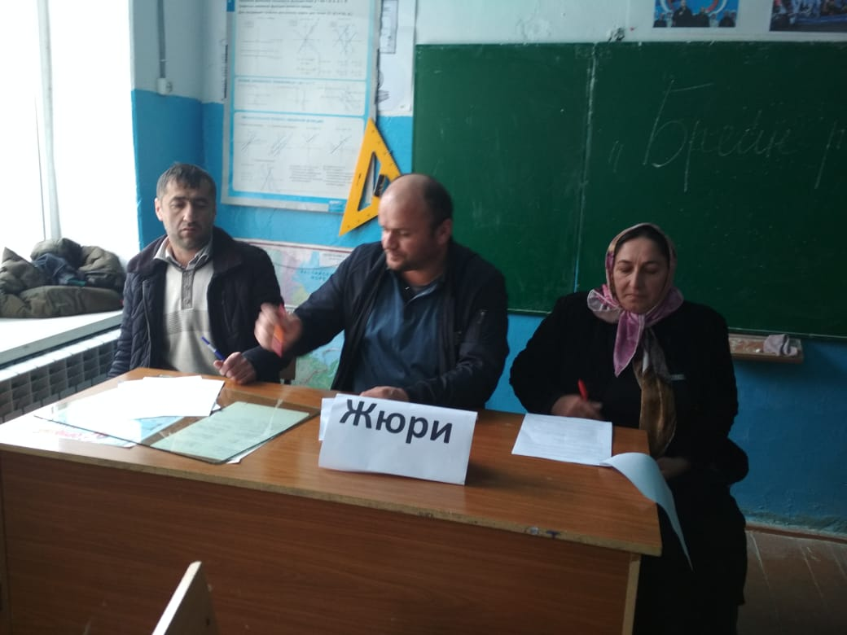  
А теперь – слово нашему жюри.

*(Подсчет  жюри набранных командами очков и определение победителя игры.Награждение каждой команды грамотами в соответствии с занятыми местами).*

Итак, наша игра подошла к концу. Спасибо вам за активное участие. Вы сегодня доказали, что обладаете запасом знаний по русскому языку, можете быть остроумными, веселыми и сообразительными.  
А теперь – слово нашему жюри.

*(Подсчет  жюри набранных командами очков и определение победителя игры. Награждение каждой команды грамотами в соответствии с занятыми местами.*

*По итогам подсчитанных баллов победила команда «Эрудит».*

*Дата проведения:19.03.2019 год.*